Администрация муниципального образования
«Таштагольский муниципальный район»
Муниципальное образовательное учреждение дополнительного образования детей
«Центр развития творчества детей и юношества»

Мастер-класс по теме:
«Использование джинсовой ткани в интерьере и изготовление украшений из джинсовой ткани»

Выполнила:
педагог дополнительного образования
высшей категории МБОУ ДО « ЦРТДЮ» Симакова Ирина Викторовна.
Место проведения МБУ ДО ДДТ№4
20 июня2019г

пгт.Шерегеш
Данный мастер класс может быть интересен педагогам дополнительного образования, работающим по направлению «декоративно – прикладное творчество», педагогическими работниками образовательных учреждений при организации кружковой работы и работы творческих объединений.
Актуальность темы - Творчество – постоянный спутник детства. Занятие декоративно – прикладным творчеством является едва ли не самым интересным видом творческой деятельности детей младшего и среднего школьного возраста. «Истоки способностей и дарования детей – на кончиках их пальцев. От пальцев, образно говоря, идут тончайшие нити – ручейки, которые питают источник творческой мысли. Другими словами, чем больше мастерства в детской руке, тем умнее ребенок» - утверждал В. А. Сухомлинский. В связи с этим, трудно переоценить роль личности педагога ДО в процессе развития творческих, способностей обучающихся. Обычно отношение детей к занятиям творческого объединения определяется их отношением к педагогу, так как именно его авторитет обуславливает желание и нежелание ребёнка думать, развиваться, творить. Перед учреждениями системы дополнительного образования сегодня, как никогда, остро встаёт важная задача развития творческого потенциала детей и их возрастных особенностей.
- «Меньше обучать — больше взаимодействовать», «Учимся, делая и творя»- эти девизы способствуют созданию условий для развития творческих способностей детей. Чем больше будет таких педагогов, и не только в системе дополнительного образования, но и в других образовательных учреждениях, тем больше будет условий, возможностей для того, чтобы ребёнок творил, чтобы в это действие включалась вся его личность: способности, чувства, разум. Значит, педагогам необходимо учиться, учиться друг у друга. И лучшим побудителем для этого должен стать взаимообмен профессиональным опытом, взаимообучение, совершенствование своей воспитательной и преподавательской деятельности. Одной из наиболее эффективных и современных форм презентации педагогического опыта работы является мастер-класс, он позволяет раскрыть индивидуальность, творческий потенциал педагогов, продемонстрировать их достижения и новые возможности. Непосредственное общение педагогов с коллегами позволяет им поделиться своим «золотым запасом». Данная методическая разработка мастер-класса (далее по тексту МК) составлена для педагогов дополнительного образования с целью обмена опытом.

МК создан на основе практического опыта педагога дополнительного образования Симаковой И.В. и предназначена для работы с учащимися детского объединения «Рукодельница» декоративно-прикладной направленности в возрасте 8-11 лет.
Создание объемных композиций из джинсовой ткани, способно воздействовать на всестороннее развитие ребенка, побуждать к активному мышлению, позволяет ребенку проявлять свою индивидуальность, творить, радоваться успехам и удачным находкам, приобретать практические навыки. Работая с джинсовой тканью, нитками и клеем дети учатся аккуратности, терпению, настойчивости в достижении цели. Для занятий не требуется никаких особых условий деятельности.
Цель:
- повышение профессионального мастерства педагогов в процессе активного педагогического общения, используя технику «квиллинг», при создании объемных композиций из джинсовой ткани.
Задачи:
-познакомить педагогов с техникой «квиллинг» при создании объемных композиций из джинсовой ткани, с помощью кручения и выкладывания;
-обучать последовательности действий, использованию методов и приемов техники на примере изготовления украшений для фоторамки. -создать условия для самореализации и стимулирования роста творческого потенциала педагогов в процессе проведения МК;
-способствовать интеллектуальному и эстетическому развитию педагогов.
Ожидаемые результаты мастер-класса:
- повышение креативности педагогов;
- возможность применение педагогами нового нетрадиционного метода в своей практике;
- изучение разработки по теме МК;
- рост мотивации участников МК к формированию собственного стиля творческой педагогической деятельности;
- практическое освоение участниками МК специальных знаний, умений, навыков и приемов в процессе работы;
- создание рамки для фотографии, проявляя творческую инициативу, фантазию, мышление.

Методы:
- интерактивный (словесный, наглядный, практический );
- исследовательский (умение самостоятельно распределять деятельность работы, выбор действия и его способа, свобода творчества).
Приемы:
- объяснение;
- консультация;
- рассказ;
- беседа с показом практических действий;
- создание произведений декоративно-прикладного искусства.
Использование наглядности:
- образцы готовых работ, выполненные педагогом;
- схемы поэтапного выполнения изделий;
- шаблоны;
- материалы для практической работы;

Технологическая карта мастер-класса «Рамка для фотографии».
Материалы и инструменты: - толстый картон;
- ватман;
- клей «Титан»; - джинсовая ткань; - декоративная тесьма, шнур, бусины; - ножницы; иголки, нитки.

Структура мастер-класса
1.Вводная часть: Сообщение темы, раскрытие цели и задач мастер-класса
2.Основная часть:
2.1.Теория :
-рассказ об истории возникновения джинсовой ткани, о применении ее в оформлении интерьера и украшений ( Приложение №1);
-рассказ об использование техники «квиллинг», при создании объемных композиций из джинсовой ткани. - показ изделий, выполненных руководителем МК ( Приложение№4) .
2.2. Практическая работа:
- инструктаж по технике безопасности; (Приложение № 3) - технологические приёмы изготовления изделий в технике «квиллинг»
( Приложение №2).
- изготовление фоторамки. Показ технологической карты (Приложение№2) .

3.Заключительная часть:
Педагог подводит итоги МК;
- рефлексия – приём «Дерево настроения» (приложение № 5);
-заполнение анкеты участников МК (приложение №6);
- фотография участников мастер-класс с выполненными работами.

Список литературы и электронных носителей.
1« История создания и возникновения джинсов»
samosoverhenstvovanie.ru
2. wiki.wildberries.ru›things/clothing/джинсы

3Джинсовая ткань: от истории производства до...

textiletrend.ru›pro-tkani…dzhinsovaya.html

4.Квиллинг История возникновения
tvorim-sami.ru›520…istoriya-vozniknoveniya.html

5.Джинсовый квиллинг. Создаем эффектный объем..
hobby-mix.net›post195741631

6.Рефлексия настроения и эмоционального состояния
infourok.ru› priemi-refleksii- deyatelnosti-…

Приложения:
Приложение№1 «Джинсовая ткань — гениальное изобретение человечества»
Приложение№2 «Технологическая карта последовательности изготовления рамки для фотографий »
Приложение№3 «Правила техники безопасности»
Приложение№4 «Изделия из джинсовой ткани» (фото)
Приложение №5 Рефлексия «Дерево настроения»

Приложение№6 « Опрос - анкета»

Приложение №1
«Джинсовая ткань — гениальное изобретение человечества»
- Деним, джинса, джинсовая ткань, все это названия одного и того же продукта. Качество и уникальность джинсовой ткани доказывалось на протяжении многих лет, и со временем ее популярность не угасла.
Развитие джинсовой ткани началось, собственно, с изготовления джинсов. В 1853 американский предприниматель Леви Страусс придумал использовать в качестве фермерской рабочей одежды прочные штаны из конопляной парусины. Этот материал был очень прочным и дешевым. Ткань было сложно порвать, и она отлично защищала владельца во время работы. Леви Страус был изобретателем предмета одежды. В 1960-х годах произошла «джинсовая революция» – появились новые виды и цвета ткани, ассортимент одежды расширился. Абсолютно все виды джинсовой ткани содержат хлопок – натуральные волокна, которые получают из растения под названием хлопчатник. Материал окрашивают в синий цвет красителем индиго. Для получения серых и черных цветов используют серные красители. - Старые джинсы – это наша история. А, как известно, историю нельзя забыть или выбросить. Можно вдохнуть в привычную вещь новую жизнь, сшив из них подушку или игрушку. Или и подушку, и игрушку в одном лице. Джинсовые ткани легко декорируются. Изделия украшают лентами, кружевами, пряжками, нашивками, заклепками. Изделия окрашивают в различные цвета, делают узоры и вышивку. На настоящий момент джинс является самым востребованным материалом, из которого шьются как различные предметы гардероба, так и элементы оформления жилья. Подушки и пледы изготовленные из старых джинсов, будут настоящим эксклюзивом, поскольку точь-в-точь повторить подобное, практически невозможно…. Использование джинсового стиля в оформлении для каждого свое : от пары эффектных предметов до стилизации всей комнаты. Джинсовые предметы интерьера как нельзя лучше впишутся в любую квартиру. Они создадут дополнительный уют, комфорт и теплую домашнюю атмосферу. - Если вы находитесь в поисках оригинальных идей, и в восторге от джинсов, я помогу вам, подскажу несколько идей использования джинсовой ткани в интерьере и изготовлению украшений из джинсовой ткани» (приложение 3) -Наш мастер-класс подарит вам хорошее настроение во время выполнения работы. Сегодня мы с вами сделаем рамку для фотографии, которая может служить оригинальным подарком друзьям, или украшением вашего дома.
Приложение №2
Технологическая карта последовательности изготовления рамки для фотографии.
1.Готовим основу для рамки.
а) Из толстого картона вырезаем основу.
.
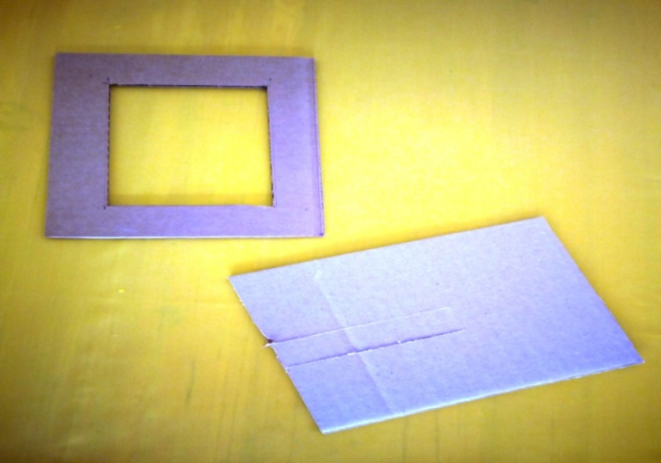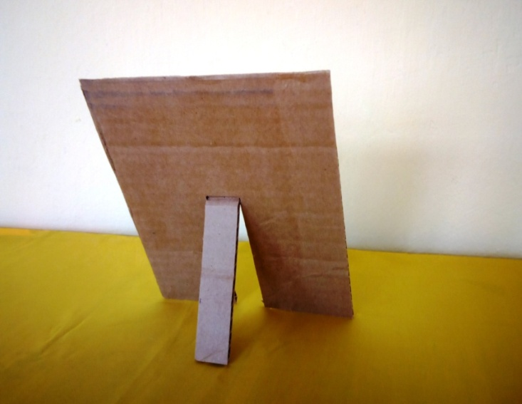

На задней детали рамки вырезаем «ножку» для подставки, наклеиваем ватман

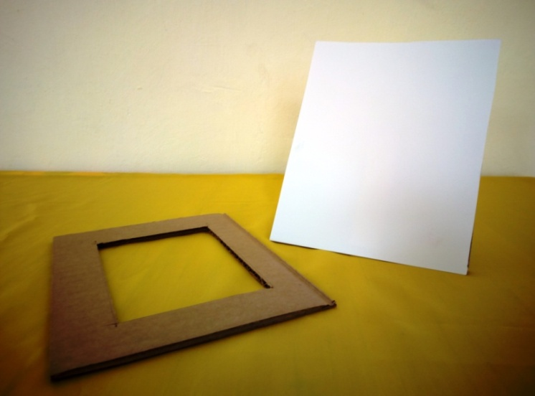

б) Обклеиваем переднюю часть рамки джинсовой тканью.
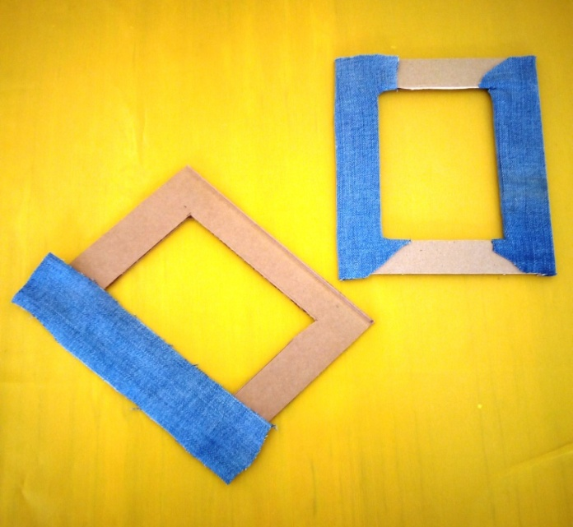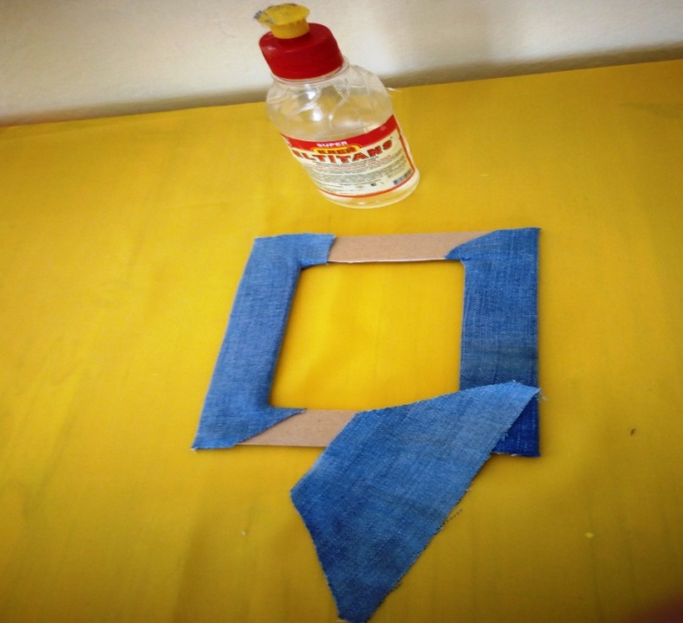

в) Соединяем детали между собой по боковым сторонам.
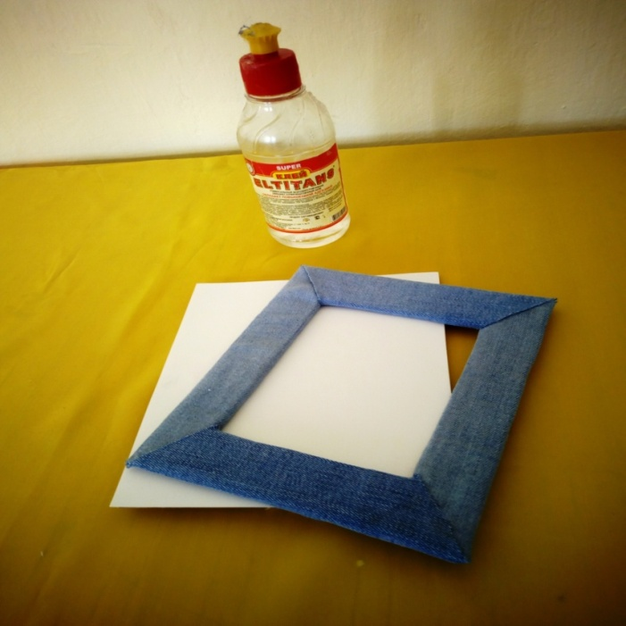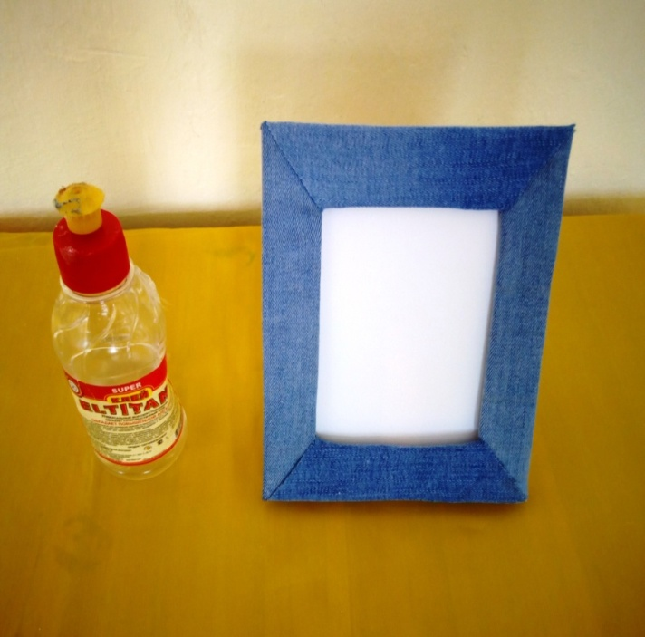

2.Подготовка украшений из джинса. (используя технику «квиллинг»)
а) Скрутки (полоску ткани шириной 2.5-3см складываем пополам вдоль и плотно скручиваем)
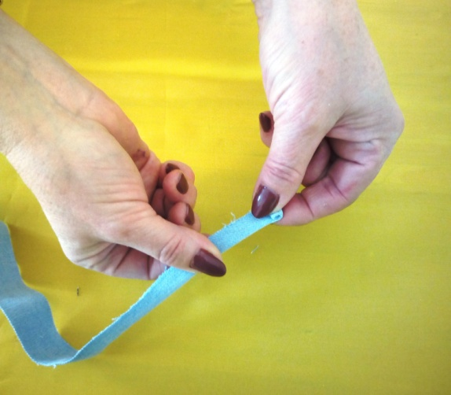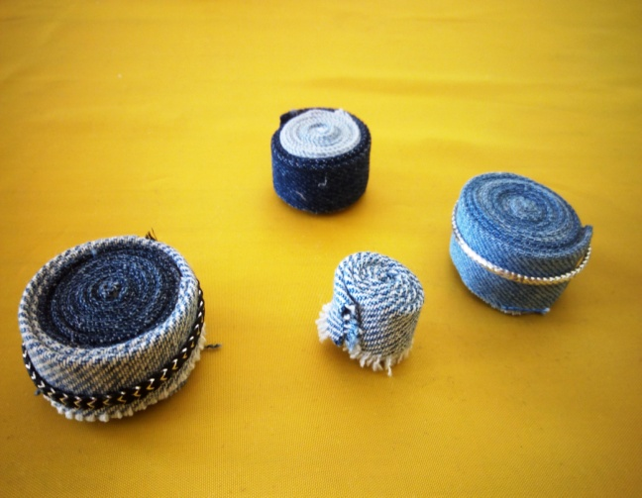

б) (Полоски складываем так же, но место сгиба надрезаем на 0,5 см, плотно скручиваем).
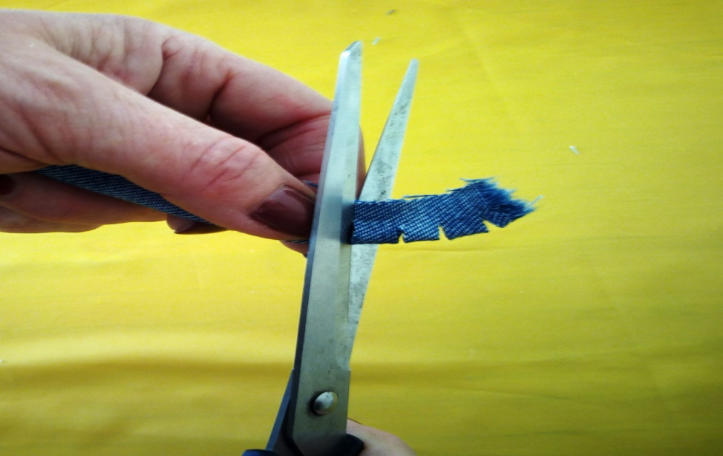

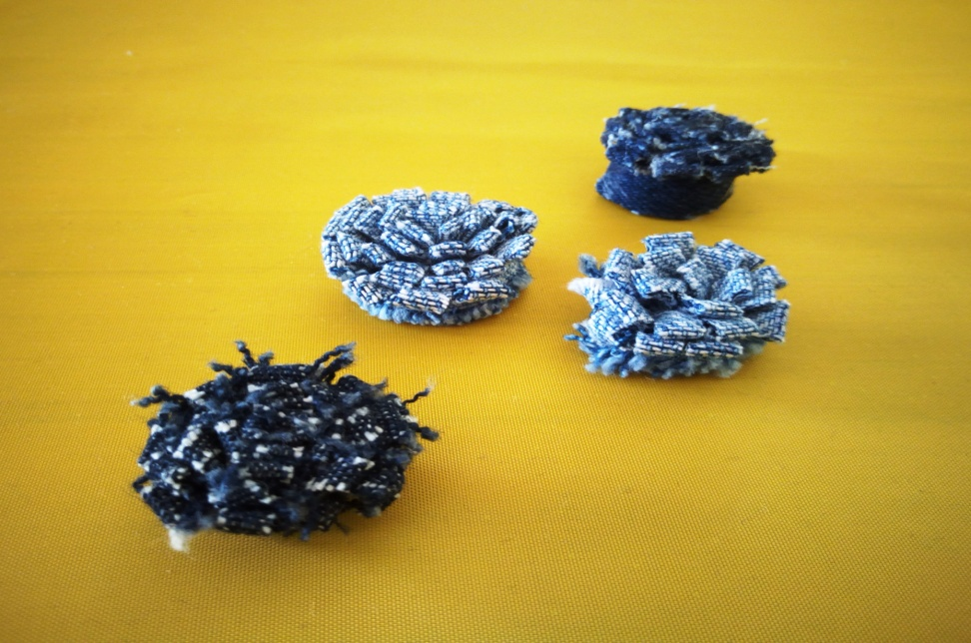

в) (Делаем бахрому с двух сторон на полоске джинса шириной 2.5см,складываем вдоль пополам, плотно скручиваем).

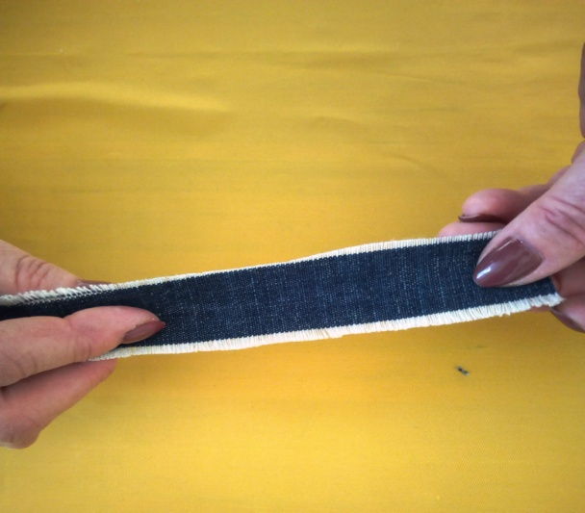

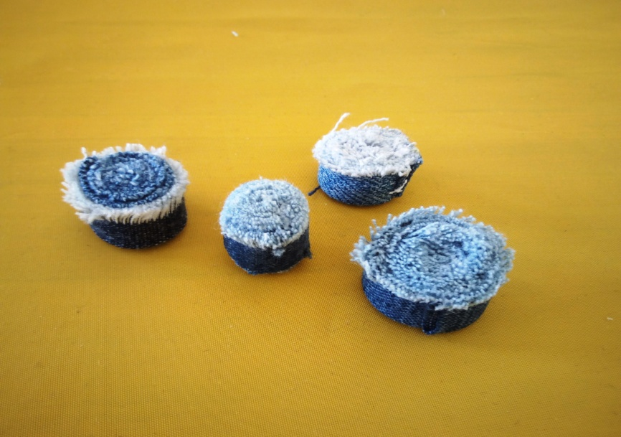

Скрутки оформляем тесьмой, бусинами,тонким декоративным шнуром.

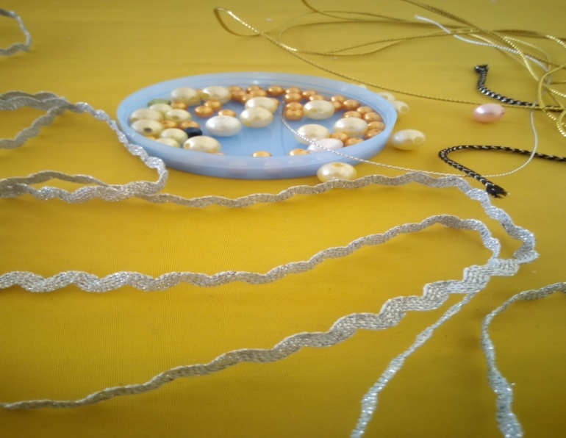

с) Цветы из джинса, (полоску ткани шириной 2.5-3см, собираем на нитку и стягиваем. В середину приклеиваем бусину.

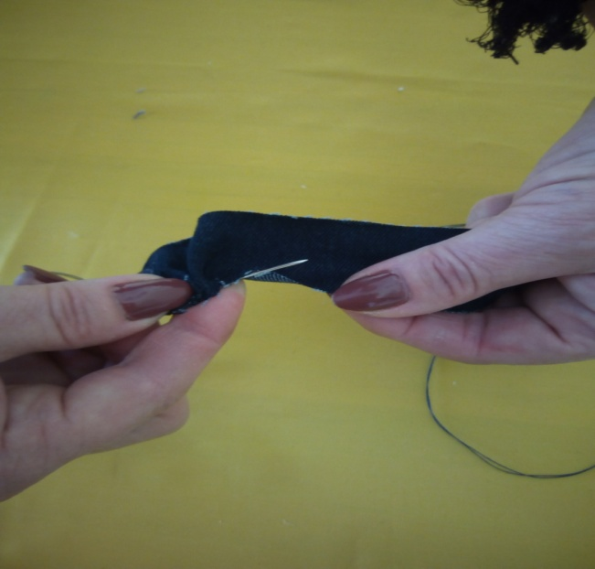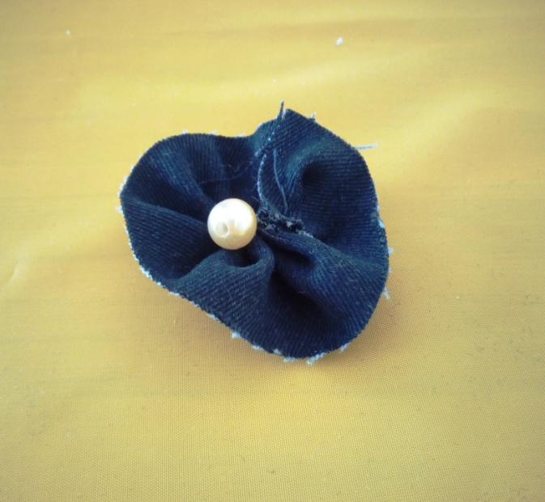

3.Оформление рамки.
Наклеиваем скрутки, бусины, цветы и декоративную тесьму.

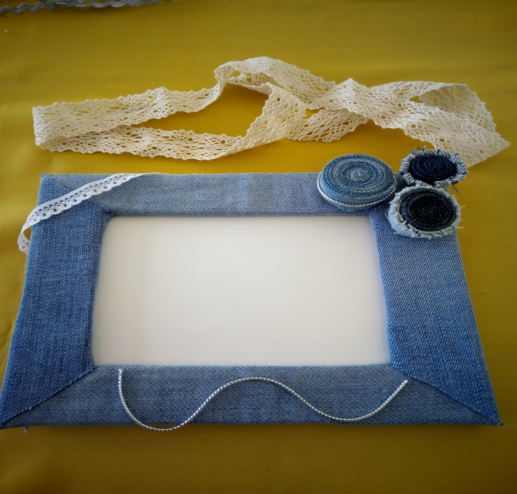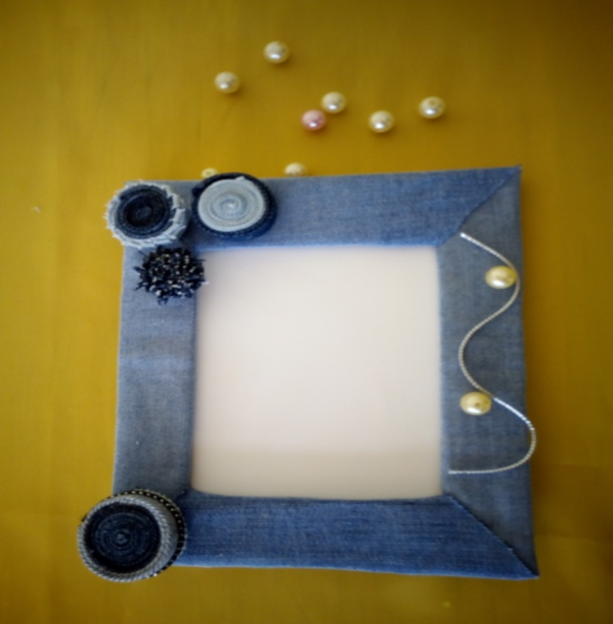

Боковую часть рамки обклеиваем декоративной тесьмой.

Приложение 3

Техника безопасности при работе с ножницами

1. Храните ножницы в указанном месте в определённом положении.
2. При работе внимательно следите за направлением резания.
3. Не работайте с тупыми ножницами и с ослабленным шарнирным креплением.
4. Не держите ножницы лезвием вверх.
5. Не оставляйте ножницы с открытыми лезвиями.
6. Передавайте закрытые ножницы кольцами вперёд.
7. Во время работы удерживайте материал левой рукой так, чтобы пальцы были в стороне от лезвия.

Техника безопасности при работе с клеем

1. С клеем обращайтесь осторожно. Клей ядовит!
2. Наноси клей на поверхность изделия аккуратно.
3. Нельзя, чтобы клей попадал на пальцы рук, лицо, особенно глаза.
4. При попадании клея в глаза надо немедленно промыть их в большом количестве воды.
5. По окончании работы обязательно вымыть руки и кисть.
6. При работе с клеем пользуйтесь салфеткой.

Техника безопасности при работе с иглой

1. Хранить иглы нужно в определенном месте (в игольнице, специальной коробке).
2. Запрещается брать иглу в рот, вкалывать ее в одежду.
4. Нельзя шить ржавой иглой: она плохо входит в ткань, портит ее и может сломаться.

Приложение 4
«Изделия из джинсовой ткани»

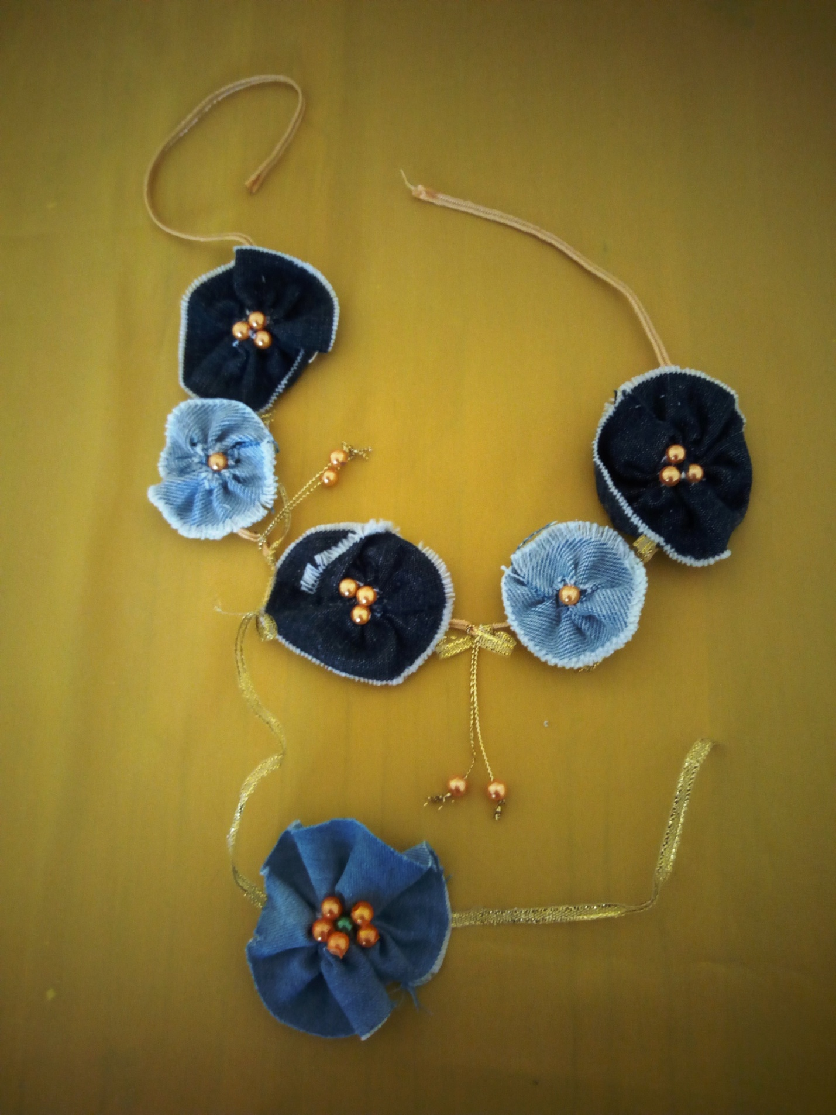

Колье и браслет

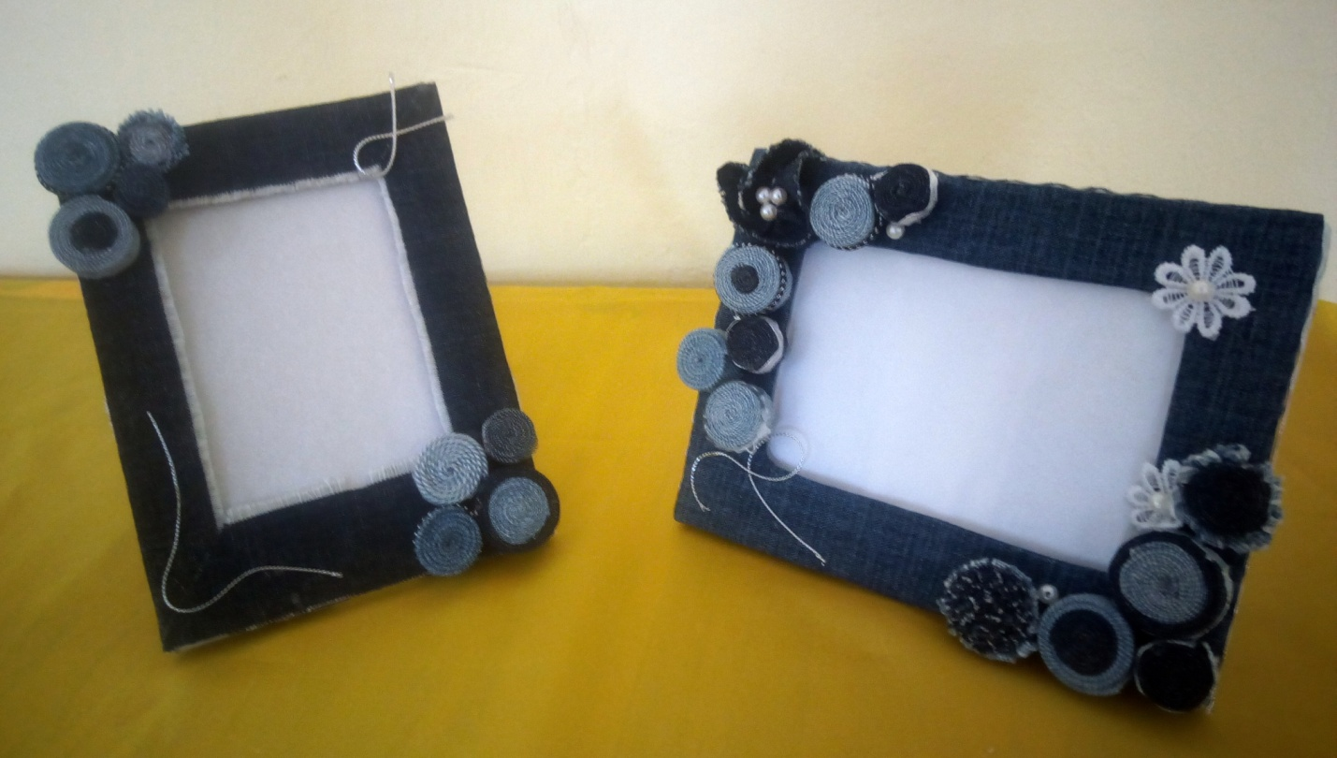
Рамка для фотографий

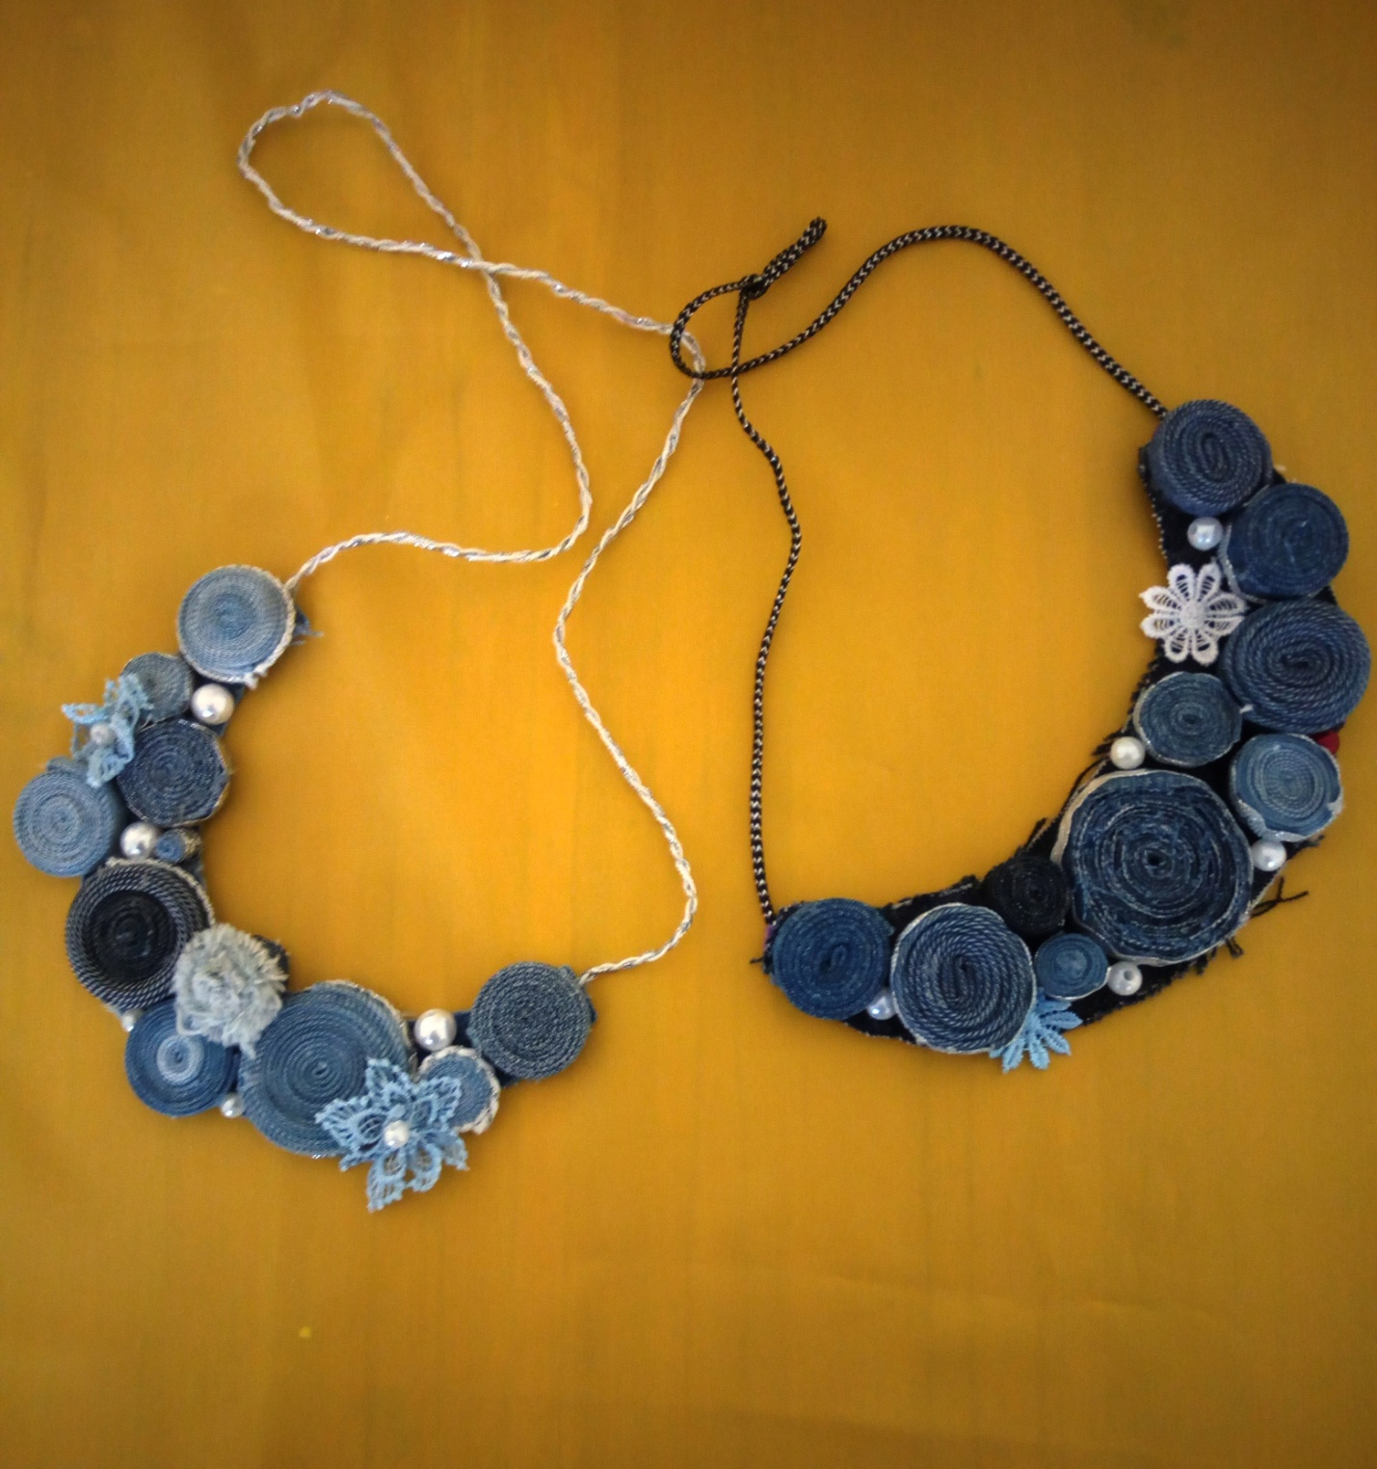
Колье

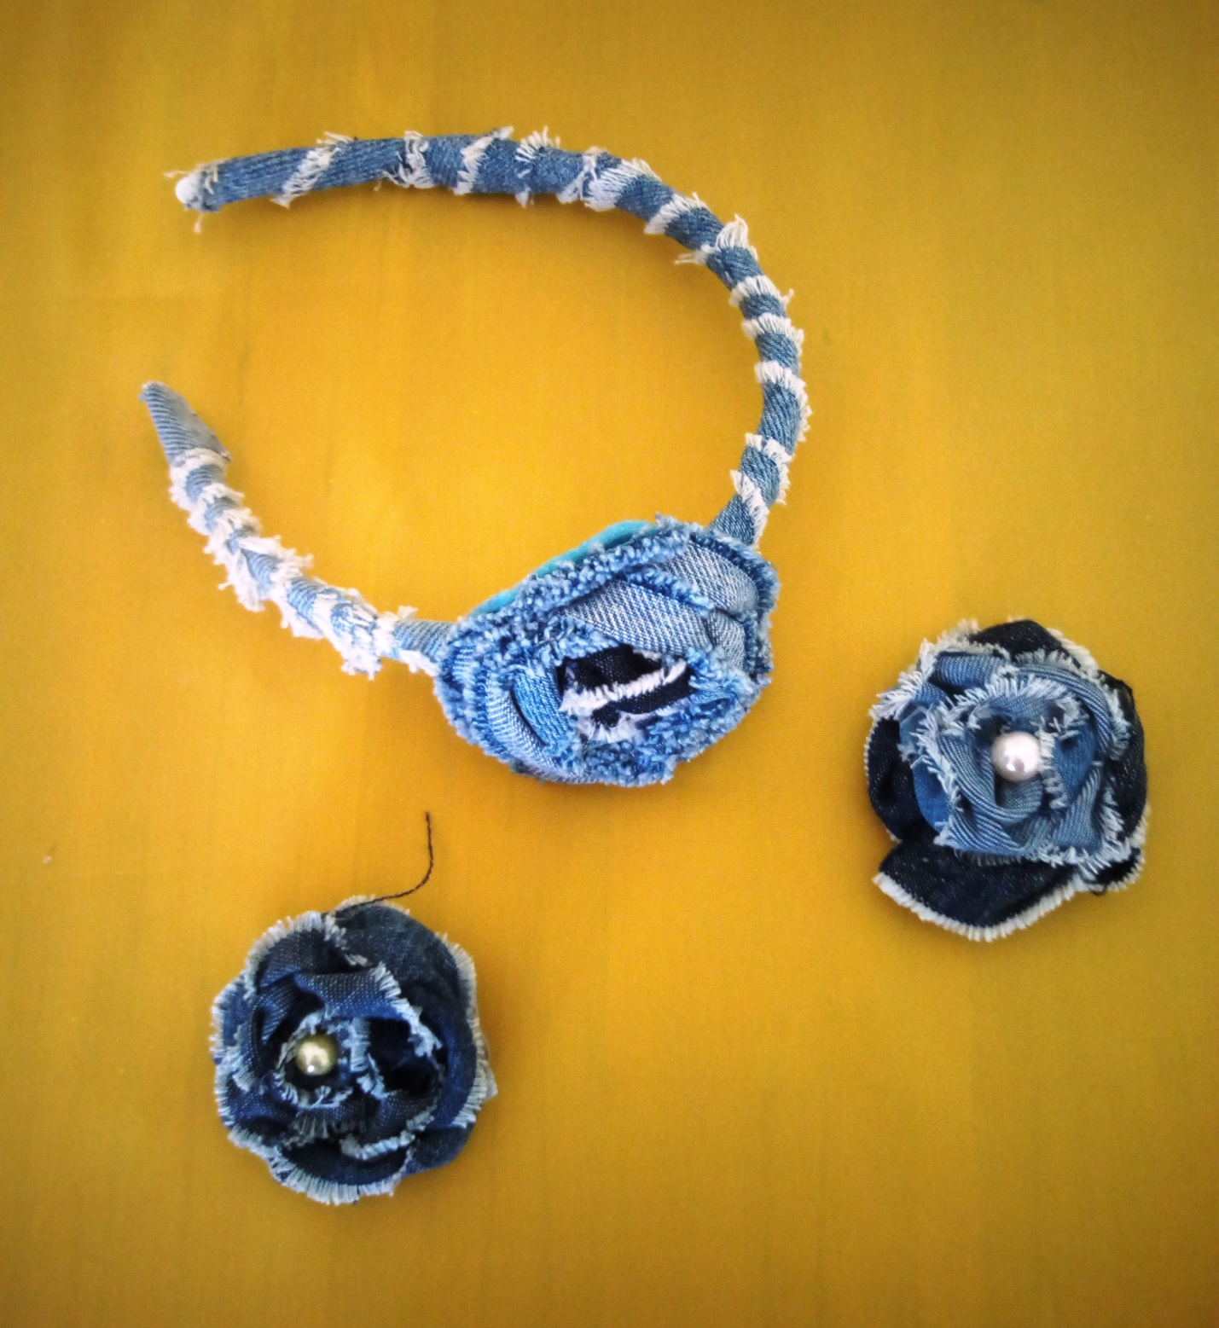
Брошь и ободок

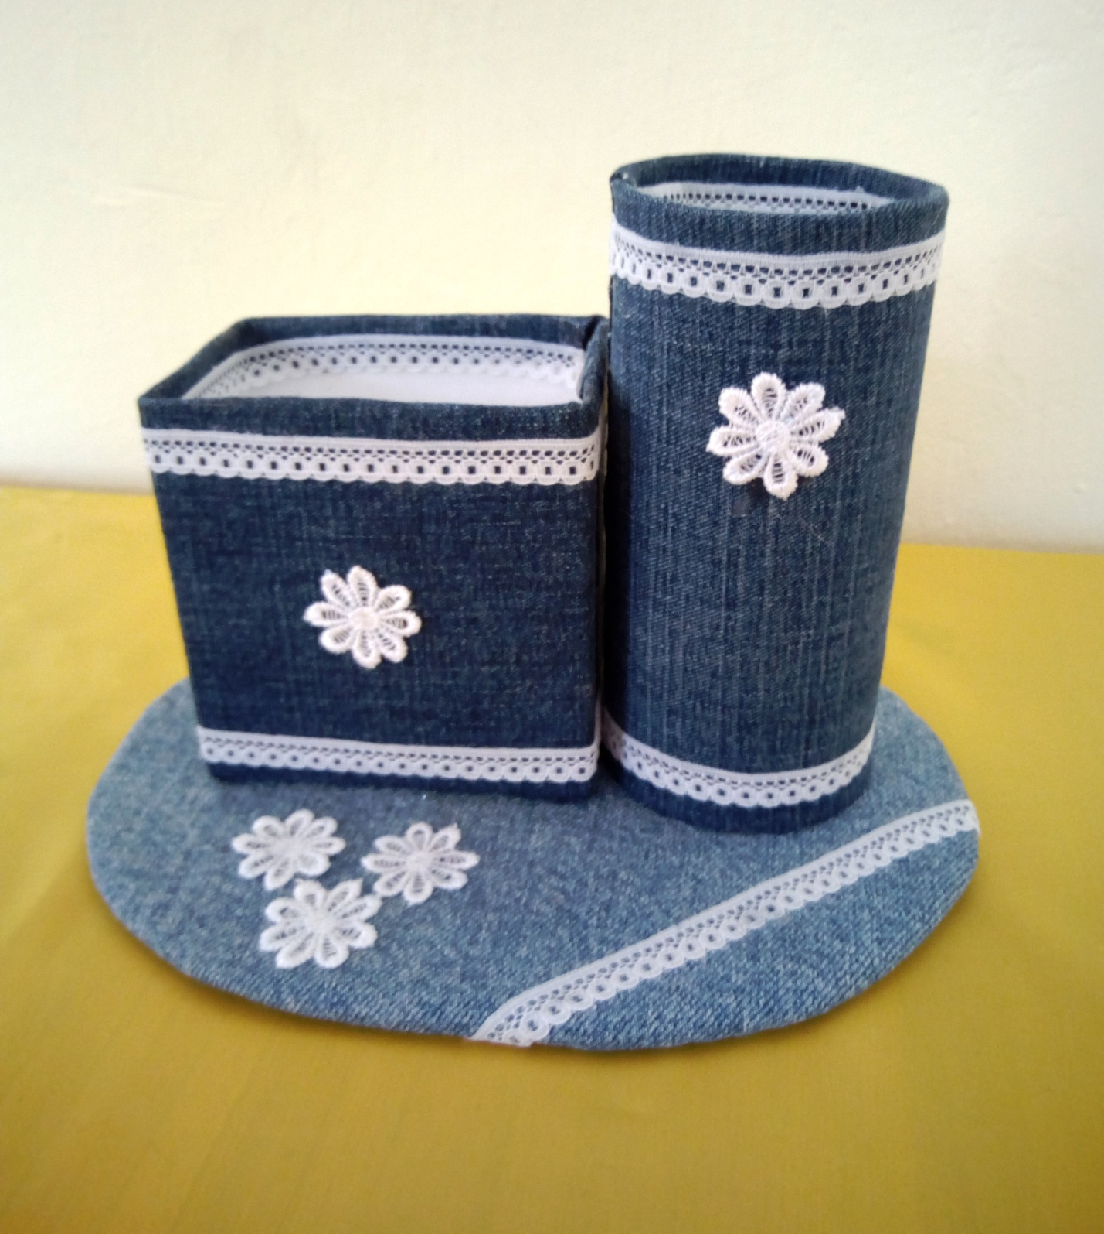
Органайзер

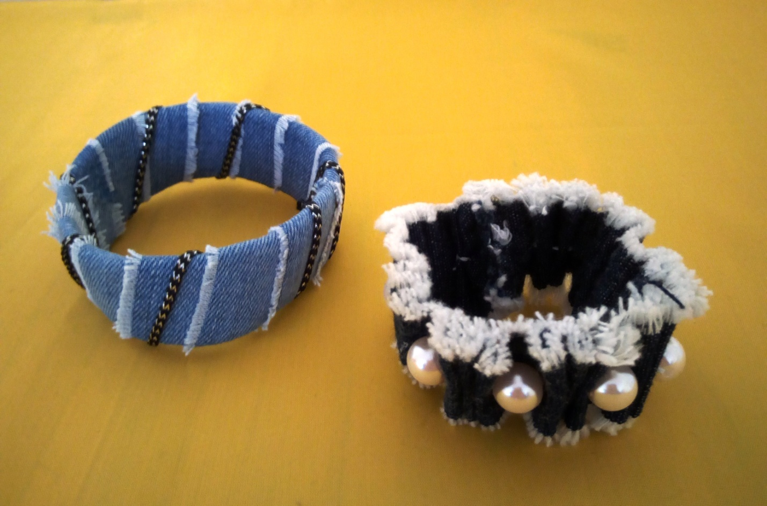
Браслет

Приложение №5.

Рефлексия «Дерево настроения»
Уважаемые коллеги, у вас есть 3 листика: синий, красный и зеленый. А на доске у нас дерево только оно без листьев, давайте его сейчас оденем.
- Если данный мастер-класс был для вас полезен, вы научились чему-то новому и эти знания пригодятся вам в дальнейшем, если вам было комфортно на занятии, то прикрепите к дереву зеленый листок
-Если вам интересно было на занятии, но данную технологию вы знали ранее и новых знаний и опыта работы вы не получили, то прикрепите к дереву красный листик.
-Если у вас не очень хорошее настроение, вам было неинтересно на занятии, то прикрепите к дереву листик синего цвета.
Зеленый
-Занятие очень понравилось и хочется повторить.

Красный
-Занятие понравилось, поднялось настроение.

Желтый
-Ничего не изменилось.

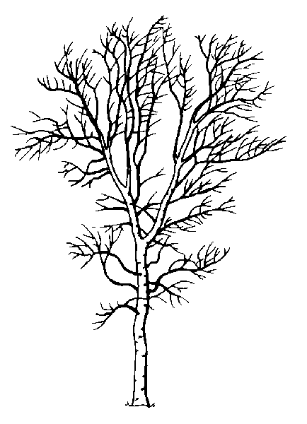

Приложение №6
Опрос-анкета:
Уважаемые коллеги! Мы обращаемся к Вам с просьбой ответить на ряд вопросов, касающихся организации, проведения мастер-класса.

1. Какие причины побудили Вас посетить именно этот мастер-класс?
- желание усовершенствовать собственную методику
- желание ознакомиться с новыми образовательными технологиями
- простое любопытство
- другое
3. Что Вам понравилось?
- оригинальная методика
- личность педагога
- инновационные подходы
- отдельные педагогические приемы
- техническое оснащение
- организация мастер-класса
- атмосфера мастер-класса
- другое
4. Что, по Вашему мнению, в данном мастер-классе требует дополнительных разъяснений?
- методика
- отдельные педагогические приемы
- техническое оснащение
- структура
- организация мастер-класса
- другое
5. Чем для Вас был полезен данный мастер-класс:
- стала понятной авторская система педагога-автора
- повысилась моя компетентность по ряду аспектов
- получил следующие навыки
6. Считаете ли Вы мастер-класс эффективной формой передачи знаний и умений, обмена опытом обучения и воспитания?

8. Что бы Вам хотелось еще узнать по теме проведенного мастер-класса?

9. Что из представленного на мастер-классе Вы будете применять в своей деятельности?

10. Что Вы предложили бы изменить при проведении данного мастер-класса?

11. Оцените, пожалуйста, качество раздаточного материала

12. В заключение опроса, пожалуйста, укажите некоторые сведения о себе:

Возраст _______________________
Должность ____________________
Место работы _________________________

Благодарим Вас за участие в опросе!

